ОПРОСНЫЙ ЛИСТ
Канализационная насосная станция №_____

1 | Желаемый тип и марка насосов | … |  | 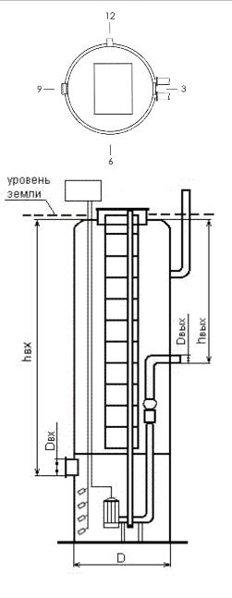
2 | Вид стоков:  бытовые, дождевые, производственные | дождевые
3 | Максимальный приток сточных вод | л/с | 0,0
4 | Расчетный напор на выходе из КНС | м | 0,0
4.1 | Длина напорного трубопровода | м | 0,0
4.2 | Разность геодезических высот начала и конца напорного трубопровода | м | 0,0
5 | Количество насосов: рабочих  резервных  запасных на склад | шт. | 0  0  0
6 | Количество подводящих трубопроводов | шт. | …
6.1 | Направление подводящего трубопровода | часов | 9
6.2 | Наружный диаметр и толщина стенки подводящего трубопровода, Dвх | мм | …
6.3 | Глубина залегания подводящего трубопровода, hвх | м | 0,0
7 | Количество напорных трубопроводов | шт. | …
7.1 | Направление напорного трубопровода | часов | 3
7.2 | Наружный диаметр и толщина стенки напорного трубопровода, Dвых | мм | …
7.3 | Глубина залегания напорного трубопровода, hвых | м | 0,0
7.4 | Корзина для сбора крупного мусора или отбойник на входе в КНС | корзина
8 | Направление ввода кабелей КНС | часов | …
9 | Количество вводов питания:  один ввод или двойной ввод | 1
10 | Исполнения щита управления:  наружное или внутреннее | наружное
11 | Установка под проезжей частью (да/нет) | …

Примечание:

